Дорогой друг! Тебе ещё не исполнилось 18 лет, значит ты – несовершеннолетний. Твои права закреплены в Конституции РФ, в других законах Российской Федерации. А также в международном документе – Конвенции ООН о правах ребенка. Но ты должен знать, что кроме прав у тебя есть обязанность – соблюдать законы.

Как все граждане нашей страны, ты несешь ответственность за нарушение прав других людей и совершение противозаконных поступков. За нарушение или неисполнение законов ты можешь быть привлечен к ответственности:

■       уголовной;

■       административной;

■       гражданской;

■       дисциплинарной.

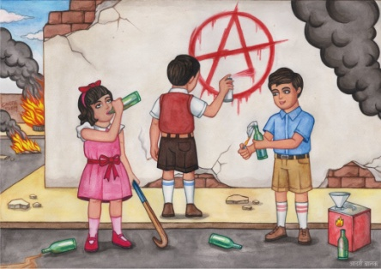

[**Преступность несовершеннолетних**](https://docviewer.yandex.ru/r.xml?sk=74b68c8f4035ff230516be393233a1e7&url=http%3A%2F%2Fwww.terakopov.ru%2Fugolovnaja_zashhita_nesovershennoletnikh%2F) обусловлена взаимным влиянием отрицательных факторов внешней среды и личности самого несовершеннолетнего. Чаще всего преступление совершают так называемые «трудные», педагогически запущенные  подростки. На формирование идеалов такого подростка чрезмерное влияние оказывают сверстники, особенно старшие по возрасту, имеющие опыт антисоциального поведения.

Важнейшим условием формирования личности «трудного» подростка в большинстве случаев являются отрицательные семейные условия: отсутствие нормальной нравственной среды в семье очень часто воспитывает эгоцентризм и другие негативные качества. Весьма часто такое искажение нравственной атмосферы бывает связано с алкоголизмом родителей или родственников, их аморальным поведением. Однако нередки случаи, когда искаженную нравственную атмосферу вокруг несовершеннолетнего создают любящие его и желающие ему всякого добра, но не  обладающие достаточной педагогической культурой родители.

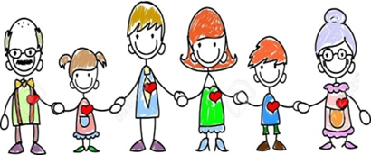

**НЕ НАРУШАЙ ЗАКОНОВ!**

Но если так случилось, что ты оступился — не опускай руки, исправляй ошибки. В этом тебе помогут знания законов.

**ОСНОВНЫЕ ПОНЯТИЯ**

Статья 38 Конституции РФ ставит семью, материнство и детство под защиту государства и закрепляет равное право и обязанность родителей заботиться о детях, их воспитании.

Согласно статьям 63-65 Семейного кодекса Российской Федерации родители несут ответственность за воспитание и развитие своих детей. Родители являются законными представителями своих детей и выступают в защиту их прав и интересов в отношениях с физическими и юридическими лицами.

**Ответственность, предусмотренная в Кодексе РФ об административных правонарушениях.**

**(Статья 20.22)** Нахождение в состоянии опьянения несовершеннолетних в возрасте до шестнадцати лет, либо потребление (распитие) ими алкогольной и спиртосодержащей продукции, либо потребление ими наркотических средств или психотропных веществ без назначения врача - влечет наложение административного штрафа на родителей или иных законных представителей несовершеннолетних в размере от одной тысячи пятисот до двух тысяч рублей.

**Общественными местами, по закону, являются места частого, регулярного и единовременного посещения граждан: улицы парки, скверы, детские площадки, автобусные остановки, пляжи.)**

**Положение ФЗ № 15** «Об охране здоровья граждан от воздействия окружающего табачного дыма и последствий потребления табака».

**Статья 12** запрещает курение **во всех общественных местах.**

**Статья 20.1. Мелкое хулиганство**

Мелкое хулиганство, то есть нарушение общественного порядка, выражающее явное неуважение к обществу**, сопровождающееся нецензурной бранью в общественных местах**

**Уголовный кодекс Российской Федерации**

В соответствии с Уголовным кодексом Российской Федерации уголовная ответственность несовершеннолетних наступает с 16 лет за все виды преступлений, обозначенных в Уголовном кодексе Российской Федерации.

**Но за строго определенный ряд преступлений, перечисленных в статье 20 УК РФ, уголовная ответственность наступает с 14 лет:**

-убийство (ст. 105);

-умышленное причинение тяжкого вреда здоровью (ст. 111);

-умышленное причинение средней тяжести вреда здоровью (ст.112)

-изнасилование (ст. 131);

-насильственные действия сексуального характера (ст. 132);

-кража (ст. 158);

-грабеж (ст. 161);

-разбой (ст. 162);

-вымогательство (ст. 163);

-неправомерное завладение автомобилем или иным транспортным средством без цели хищения (ст. 166);

-терроризм (ст. 205);

-захват заложника (ст. 206);

-заведомо ложное сообщение об акте терроризма (ст. 207);

-вандализм (ст. 214)

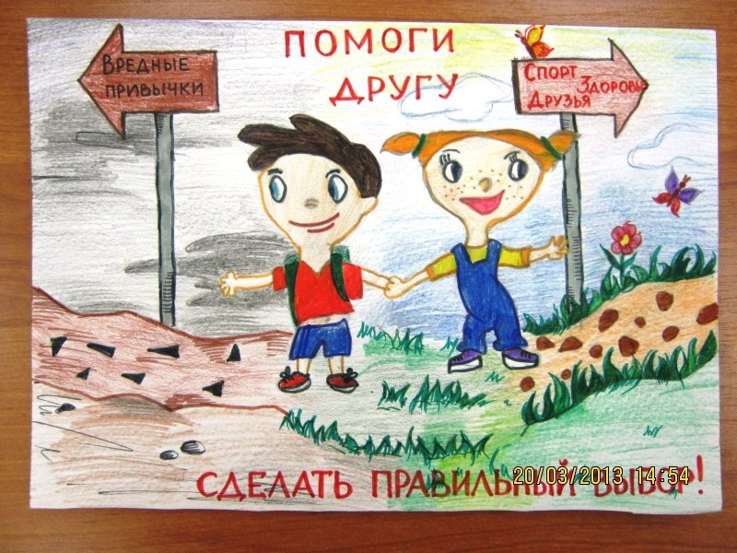

***Контактная информация***

*ГБУСОН РО*

*«СРЦ Цимлянского района»*

*Отделение*

*социальной диагностики и социально-правовой помощи*

347323, Ростовская область,

г. Цимлянск, ул. Ломоносова, 2-а

e-mail: [srccimla@donland.ru](mailto:srccimla@donland.ru)

сайт: https://srccimla.ru

т. 8 (86391) 2-41-28, 5-03-51

*ГБУСОН РО*

*«СРЦ Цимлянского района»*

*Отделение*

*социальной диагностики и социально-правовой помощи*

**Памятка**

**для несовершеннолетних и их родителей по профилактике правонарушений**

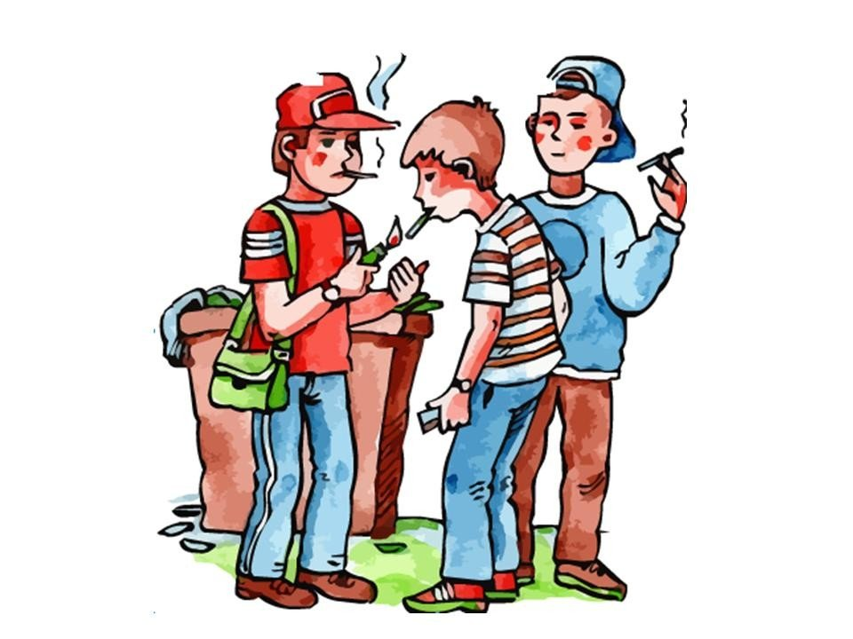

*г. Цимлянск*

*2025 год*